人工智能基础第一次作业

PB7151767 焦培淇

3.7

(a). 当整个空间是连续的情况下，存在无数个状态和路径。当空间不连续时，存在xy个状态和少于(xy)!条路径

(b). 首先，对于两点之间，直线段最短。如果在这两点之间由于存在障碍而不存在一条直线路径，那么最短的路径就是一个尽可能靠近那条最短直线的直线段序列。因此第一个线段必须从开始点到达一个障碍物上的一点。由于任何围绕这个障碍物的路径必定不是最短的，同时障碍物是一个多边形，因此这个点只能是障碍物上的顶点。依此类推，整条路径必然是有一些连接端点的直线构成的。此时，状态空间便是一系列的顶点。

(d). 考虑各种搜索算法的时间复杂度，对于本题，假设解的深度为d，对于深度受限的搜索而言，当l=d时，才能有解，时间复杂度为b^d；对于深度优先和广度优先的搜索来说，深度优先的算法需要m=d，因此深度优先、广度优先和迭代加深的算法时间复杂度均为b^d，并且显然一致代价搜索的时间复杂度要大于b^d，因此最好的算法应为双向搜索。

3.9

(a). 状态空间采用三元组表示，即(m,n p)，其中m代表左岸的传教士的个数，n代表左岸的野人个数，p代表船在哪一岸，状态共有32个，除去不合法状态和不可到达的状态后剩余16个状态。整个状态转化图如下所示：

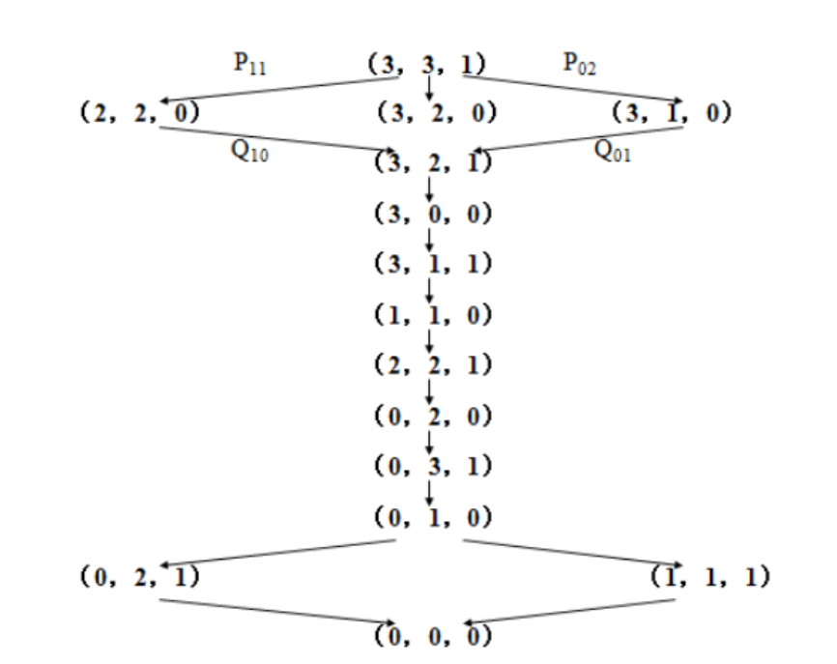(b). 采用广度优先的算法解决。

首先：

（1）从起始状态（3,3,1）开始，考虑五种可能的行为（最多存在五种行为），判断每个行为所到达的状态是否合法，检测合理节点是不是最终状态，若是，算法结束，不是则进行下一步。

（2）将父节点从边界中删掉，将新节点加入边界，回到第一步。

重复上述步骤即可达到结果。

对于重复状态来说，应当进行检查，通过维护一个closed集合，对新节点进行判断。

(c). 因为在这个问题中，很多可能的分支都是不可行的或者恢复了原来的某一个状态，但是这很难被人们察觉到，因此一段时间内人们普遍认为这个问题分支过多，很难有快速的解法。